دولـــــــة فلسطيــــــــــن  وزارة التربيــــــة والتعليم العالي  مدرسة محمود خليل ابو الرب المهنية  قباطية  الاسم:...................................... | صيانة أجهزة الحاسوب    إمتحان يومي  2025/2026 | الصف: الثاني الثانوي/ صيانة أجهزة الحاسوب  المبحث: الرسم الصناعي  الزمن: حصة صفية  مجموع العلامات: (10)  التاريخ: 4/2/2026  العلامة:......................................

السؤال الاول: اعد رسم دارة عداد ذو اربع خانات التالي بمقياس رسم مناسب.
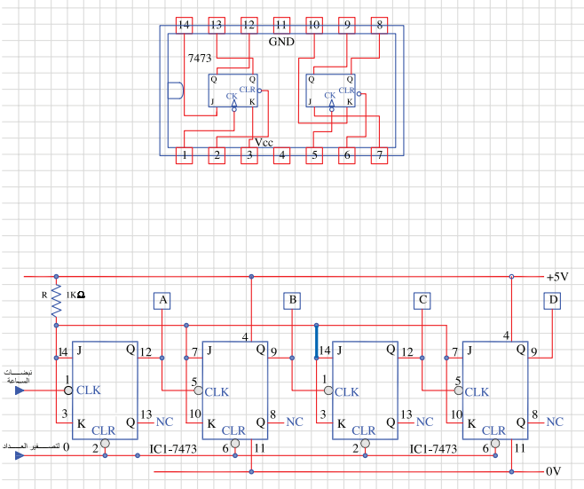

السؤال الثاني: ارسم بوابة NOR باستخدام بوابات NAND فقط.

انتهت الاسئلة

